化学物質の管理状況にかかる調査を実施してください
平成２８年６月１日より化学物質
に対するリスクアセスメントが義務付けられます

平成２６年６月公布の改正労働安全衛生法（改正安衛法）に基づき、安全データシート(ＳＤＳ)の交付やラベル表示が義務づけられている化学物質（640物質）に対するリスクアセスメントの実施が平成２８年６月１日より事業者の義務となります。
詳細は、下記「改正法の概要」以下の通りとなっています。
つきましては、貴事業場で使用されている化学物質の管理状況を確認するため別紙「化学物質の管理状況にかかる調査票」により点検を行い、安全衛生自主点検と併せてご提出いただきますようお願いします。
- 改正法の概要
- 一定の危険性・有害性が確認されている化学物質による危険性・有害性等の調査（リスクアセスメント）の実施が事業者の義務となります。（罰則なし）
- 事業者には、リスクアセスメントの結果に基づき、労働安全衛生法令の措置を講じる義務があるほか、労働者の危険や健康障害を防止するために必要な措置を講じることが努力義務となります。
- 上記の化学物質を製造したり取り扱う全ての事業者が対象です。（規模・業種の限定はありません）
- リスクアセスメント等の適切・有効な実施を図るため国が指針を示しています。
- 施行時期：平成28年６月１日（経過措置はありません）

- 実施時期
施行日(平成28年6月1日)以降、該当する場合に実施します。
＜法律上の実施義務＞
1. 対象物を原材料などとして新規に採用したり、変更したりするとき
2. 対象物を製造し、または取り扱う業務の作業の方法や作業手順を新規に採用したり 変更したりするとき
3. 前の２つに掲げるもののほか、対象物による危険性または有害性などについて変化 が生じたり、生じるおそれがあったりするとき
※新たな危険有害性の情報が、SDSなどにより提供された場合など

＜指針による努力義務＞
1. 労働災害発生時 ※ 過去のリスクアセスメント（RA）に問題があるとき
2. 過去のRA実施以降、機械設備などの経年劣化、労働者の知識経験などリスクの状況に変化があったとき
3.過去にRAを実施したことがないとき
※ 施行日前から取り扱っている物質を、施行日前と同様の作業方法で取り扱う場合で、過去にRAを実施したことがない、または実施結果が確認できない場合

- リスクアセスメントの実施体制
- リスクアセスメントとリスク低減措置を実施するための体制を整えます。
- 安全衛生委員会などの活用などを通じ、労働者を参画させます。

担当者 | 説明 | 実施内容
総括安全衛生管理者など | 事業の実施を統括管理する人  （事業場のトップ） | リスクアセスメントなどの実施を統括管理
安全管理者または衛生管理者  作業主任者、職長、班長など | 労働者を指導監督する地位にある人 | リスクアセスメントなどの実施を管理
化学物質管理者 | 化学物質などの適切な管理について必要な能力がある人の中から指名 | リスクアセスメントなどの技術的業務を実施
専門的知識のある人 | 必要に応じ、化学物質の危険性と有害性や、化学物質のための機械設備などについての専門的知識のある人 | 対象となる化学物質、機械設備のリスクアセスメントなどへの参画
外部の専門家 | 労働衛生コンサルタント、労働安全コンサルタント、作業環境測定士、インダストリアル・ハイジニストなど | より詳細なリスクアセスメント手法の導入など、技術的な助言を得るために活用が望ましい
- リスクアセスメントの流れ
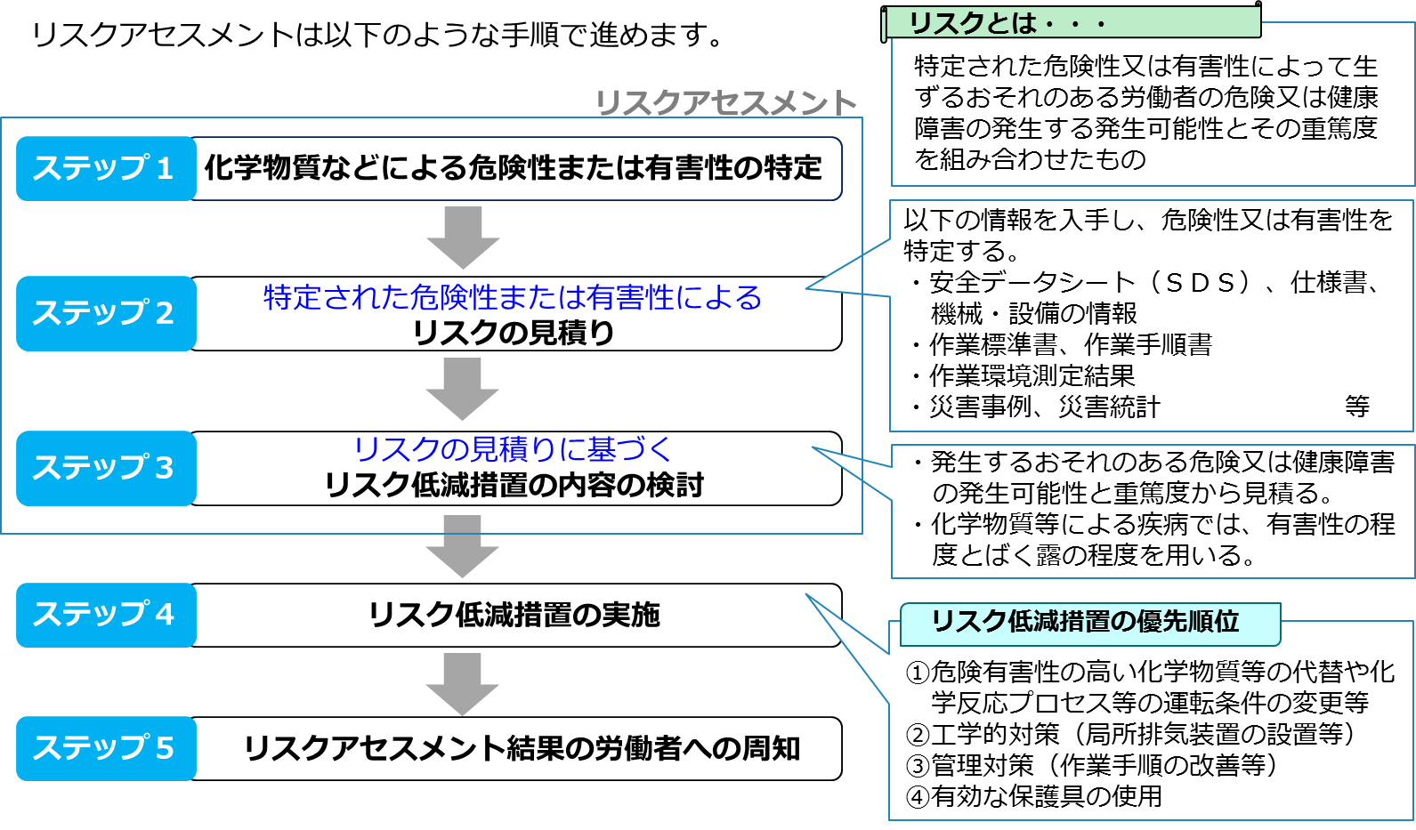
- 危険性と有害性の両方を有する物質は、両方についてリスクアセスメントの実施が義務となります。

本件調査内容、化学物質リスクアセスメント実施についてのお問い合わせは、滋賀労働局労働基準部健康安全課《TEL 077-522-6650》にお願いします。

